Functies onderzoeken

Met het programma kun je niet alleen functies tekenen, maar ook onderzoek verrichten.

In het wiskundeboek staat de volgende opgave:

Beschouw de functie

op domein [0, 7].

- Teken de grafiek van f.

De grafiek van f beschouwen we als het zijaanzicht van een deel van een berghelling. De eenheid is hectometers.

- Bereken de raaklijn aan de grafiek in het punt (4, 7).
- Bereken de gemiddelde helling op het gegeven domein.
- Bepaal het punt waar de helling het steilst is.

Je kunt deze opgave zonder het programma maken, en onderweg je resultaten gaan nakijken en analyseren.
Hier volgen de stappen die je in het programma kunt maken om tot de oplossingen te komen:
- Kies nieuw, vlakke meetkunde, alleen oorsprong.
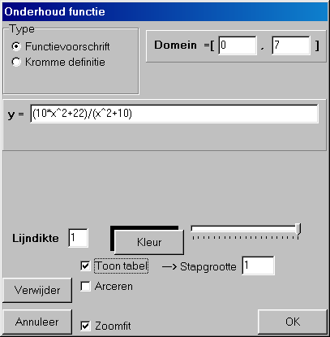
Kies bewerken, functies en krommen, nieuwe functie. Vul het venster als volgt in:

Let op het juiste domein.

Vink zoomfit aan zodat het assenstelsel zich automatisch aanpast aan het domein en bereik van deze functie.

Let op het juiste gebruik van de haakjes in het functievoorschrift.

Kies een maximale nauwkeurigheid.

Vraag alvast de tabel op.

Alles gecontroleerd? Klik dan op OK, en de grafiek verschijnt. (zie volgende pagina).

- Je kunt de helling in het punt (4, 7) wiskundig berekenen (met differentiëren) of benaderen, bijvoorbeeld met je grafische rekenmachine.
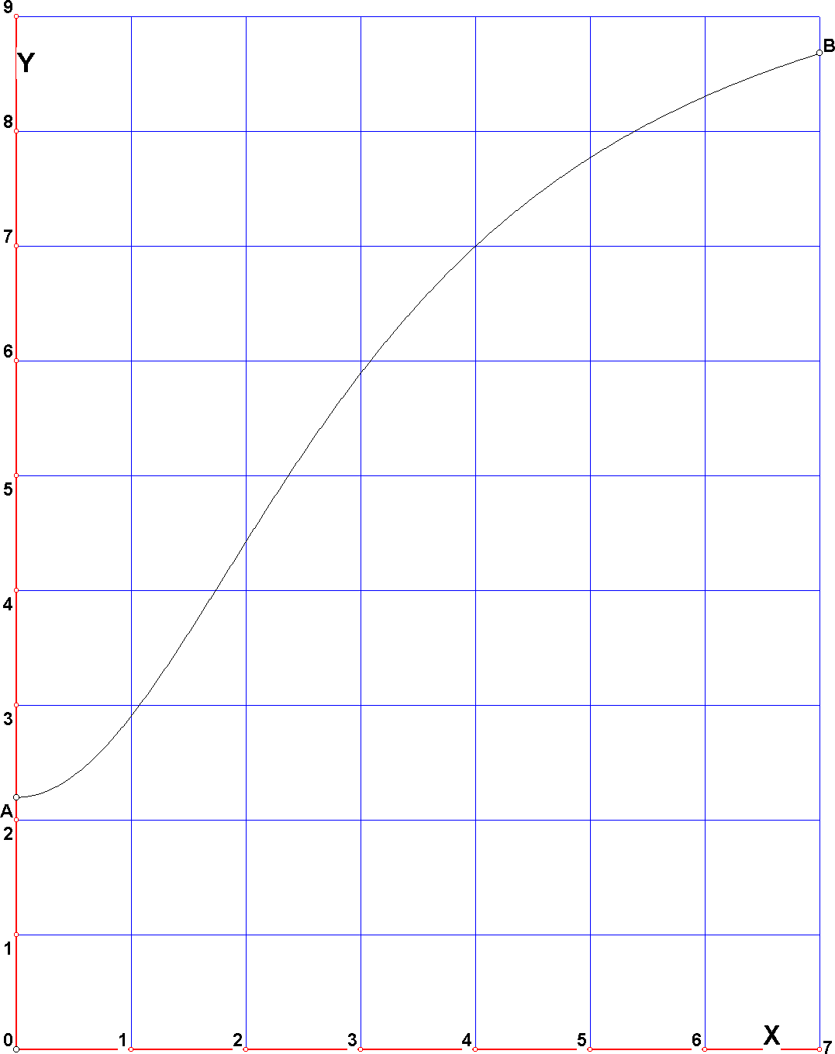
Of je vraagt de helling, en zelfs de volledige vergelijking van de raaklijn op met het programma! Kies lijnonderhoud, hele lijn toevoegen, raaklijn aan grafiek van een functie, geef x-coördinaat.
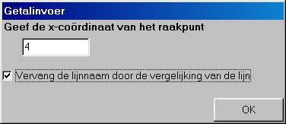
Vul het dialoog dat verschijnt als volgt in:
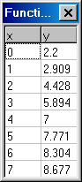
Na op OK klikken wordt de raaklijn in de figuur toegevoegd, voorzien van de vergelijking . Je kunt deze vergelijking omschrijven tot .

- Wanneer je bij het invoeren van de functie de tabel hebt opgevraagd (bijvoorbeeld met stapgrootte 1), kun je de coördinaten van het beginpunt A(0; 2.2) en eindpunt B(7; 8.677)

Nu kun je de gemiddelde helling eenvoudig berekenen als

Of je voegt de punten A en B toe aan de tekening (bewerken, puntonderhoud, toevoegen, d.m.v. coördinaten), en je tekent lijnstuk AB (bewerken, lijnonderhoud, lijnstuk toevoegen). Vraag hierna de vergelijking van dit lijnstuk op (berekeningen, vergelijking van een lijnstuk.
Dit levert het volgende venster op:
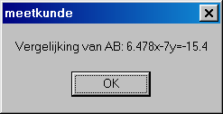
Hieruit kun je eenvoudig de helling
bepalen:
Het verschil in het laatste cijfer wordt veroorzaakt door alle afrondingen in het 4e significante cijfer. (Je kunt de nauwkeurigheid instellen in het configuratiemenu.)

- Er zijn verschillende manieren om deze vraag met een berekening te beantwoorden. Dat hangt van je wiskundeboek af en van de manier waarop je docent dit heeft uitgelegd. Hier bespreken we hoe je dit kunt onderzoeken met het programma.
Kies bewerken, functies en krommen, bewegend onderzoek, helling en raaklijn. In de grafiek wordt halverwege het domein de raaklijn getekend. Linksonder op de statusbalk wordt informatie hierover verschaft: De vergelijking van de raaklijn en de coördinaten van het raakpunt worden getoond.
Wanneer je nu met de muis over de tekening naar links of naar rechts beweegt, schuift het raakpunt mee, evenals de raaklijn en de informatie op de statusbalk wordt aangepast.
Je zult ongeveer als steilste helling 1,60 aantreffen, in punt (1,83 ; 4,15). (Klik met rechter muisknop en dan met linker muisknop om uit deze toestand te komen.)

